Лабораторна робота №1

з дисципліни „Об’єктно-орієнтоване програмування”
Класи й об'єкти в С++
Мета. Одержати практичні навички реалізації класів на С++ та C# Windiws Forms.
Порядок виконання роботи.
1.Визначити клас користувача відповідно до варіанта завдання (дивись додаток).
2.Визначити в класі наступні конструктори: без параметрів, з параметрами, копіювання.
3.Визначити в класі деструктор.
4.Визначити в класі компонента-функції для перегляду і встановлення полів даних.
5.Визначити покажчик на компонент-функцію.
6.Визначити покажчик на екземпляр класу.
7.Написати демонстраційну програму, в якій створюються і руйнуються об'єкти класу користувача і кожен виклик конструктора і деструктора супроводжується видачею відповідного повідомлення (який об'єкт, який конструктор чи деструктор викликав).
8.Показати в програмі використання покажчика на об'єкт і покажчика на компонент-функцію.
Задача 1
14.ТВАРИНА
ім'я- char*
клас-char*
середня вага – int

Лістинг програми

Animal.h

#pragma once
#include <string>
using namespace std;
class Animal {
private:
public:
string name_;
string type_;
int avgweight_;
public:
Animal();
Animal(string name, string type, int avgweight);
Animal(const Animal&);
~Animal(void);
string getName();
string getType();
int getAvweight();
void setAnimal(string name, string type, int avgweight);
void setName(string name);
void setType(string type);
void setAvweight(int avgweight);
void printAnimal();
};

Animal.css

#include "Animal.h"
#include <iostream>
#include <iomanip>

Animal::Animal() :name_(""), type_(""), avgweight_(0) {
cout << "Constructor without parameters " << this << endl;
}
Animal::Animal(string name, string type, int avgweight)
: name_(name), type_(type), avgweight_(avgweight) {
cout << "Constructor with parameters " << this << endl;
}
Animal::Animal(const Animal&) {
cout << "Copy constructor " << this << endl;
}
Animal::~Animal(void) {
cout << "Destructor " << this << endl;
}
string Animal::getName() {
return name_;
}
string Animal::getType() {
return type_;
}
int Animal::getAvweight() {
return avgweight_;
}
void Animal::setName(string name) {
name_ = name;
}
void Animal::setType(string type) {
type_ = type;
}
void Animal::setAvweight(int avgweight) {
avgweight_ = avgweight;
}
void Animal::printAnimal() {
cout << "Name: " << name_ << "\tType: " << type_ << "\tAverage weight: " << avgweight_ << endl;
}
void Animal::setAnimal(string name, string type, int avgweight) {
name_ = name;
type_ = type;
avgweight_ = avgweight;
}

lr1_1.css

#include "Animal.h"
#include <iostream>
#include <conio.h>
using namespace std;

void print(Animal obj) {
cout << "Animals: \n";
obj.printAnimal();

}
int main() {
Animal animal;
Animal* animal1;
animal1 = new Animal;
Animal List[2];
animal.setAnimal("Klopa", "cat", 3);
animal1->setAnimal("Zhuchka", "dog", 6);
animal.printAnimal();
animal1->printAnimal();
animal.~Animal();
animal1->~Animal();
List[0].~Animal();
List[1].~Animal();
_getch();
return 0;
}

Результати виконання програми
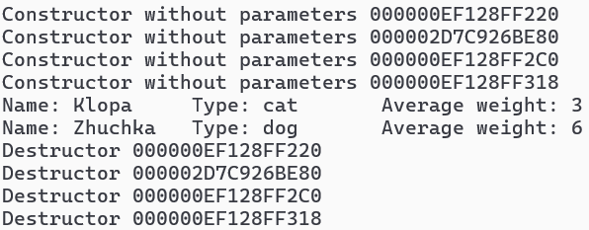
Задача 2
Постановка задачі :
Розробити програмну реалізацію класу з тестовою програмою для перевірки функціонування всіх методів класу.
- Створити клас Money, розробивши наступні елементи класу:
  - Поля:
    - int first;//номинал купюри
    - int second; //кількість купюр
  - Конструктор, що дозволяє створити екземпляр класу із заданими значенням полів.
  - Методи, що дозволяють:
    - вивести номінал і кількість купюр;
    - визначити, чи вистачить грошових коштів на покупку товару на суму N гривнів.
    - визначити, скільки шт товару вартості n гривнів можна купити на наявні грошові кошти.
  - Властивості:
    - які надають можливість одержати-встановити значення полів (доступне для читання і запису);
    - які надають можливість расчитатать суму грошей (доступне тільки для читання).

Лістинг програми
Money.h

#pragma once
#include <iostream>
using namespace std;
class Money {
public:
int first;
int second;
public:
Money();
Money(int f, int s);
void setFirst(int f);
void setSecond(int s);
int getFirst();
int getSecond();
int getTotalsum();

void printMoney();
bool canBuy(int n);
int howMany(int price);
};
Money.css
#include "Money.h"

Money::Money(): first(1), second(1) {}

Money::Money(int f, int s): first(f), second(s) {}

int Money::getFirst() {
return first;
}
int Money::getSecond() {
return second;
}
int Money::getTotalsum() {
return first * second;
}
void Money::setFirst(int f) {
first = f;
}
void Money::setSecond(int s) {
second = s;
}
void Money::printMoney() {
cout << "Номінал купюри: " << first << "\tКількість: " << second << "\tЗагальна сума " << getTotalsum() << endl;
}
bool Money::canBuy(int n) {
if (getTotalsum() >= n) return true; else return false;
}
int Money::howMany(int price) {
if (price <= 0) return 0;
else return getTotalsum() / price;
}
lr1_2.css
#include <iostream>
#include "Money.h"
using namespace std;

int main() {
setlocale(0, "ukr");
int n, k;
cout << "Введіть номінал: "; cin >> n;
cout << "ВВедіть к-ть куплюр: "; cin >> k;
if (n == 1 || n == 2 || n == 5 || n == 10 || n == 20 || n == 50 || n == 100 || n == 200 || n == 500 || n == 1000) {
Money money(n, k);
money.printMoney();

int cost, price;
cout << "Введіть суму товару: "; cin >> cost;
cout << "Чи вистачить грошей купити товар за ціну " << cost << " ? " << (money.canBuy(cost) ? "Так" : "Ні") << endl;

cout << "Введіть ціну товару: "; cin >> price;
cout << "Скільки товарів за ціною " << price << " можна придбати? " << money.howMany(price) << endl;
return 0;
}
else {

cout << "Направильно введений капітал";
return 0;
}

}
Результати виконання програми

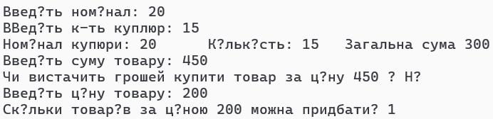

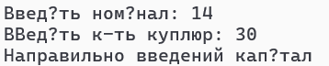

Задача 3 у C# Windows Forms. Тема «Театр»
Лістинг програми
Class1.cs
using System;
using System.Collections.Generic;
using System.Linq;
using System.Text;
using System.Threading.Tasks;

namespace lr1_3
{
public class Theater
{
public string Name { get; set; }
public string Genre { get; set; }
public string Description { get; set; }
public DateTime Date { get; set; }

}
}

Form1.cs
using System.ComponentModel;
using System.Data;
using System.Text.Json;
using System.Windows.Forms;
using static System.Runtime.InteropServices.JavaScript.JSType;
using static System.Windows.Forms.VisualStyles.VisualStyleElement;

namespace lr1_3
{

public partial class Form1 : Form
{
List<Theater> shows = new List<Theater>();

public Form1()
{
InitializeComponent();
comboBoxGenre.SelectedIndex = 0;
comboBox1.SelectedIndex = 0;
comboBox2.SelectedIndex = 0;
}

private void label1_Click(object sender, EventArgs e)
{

}

private void Form1_Load(object sender, EventArgs e)
{
panel2.Visible = false;
panel1.Visible = true;
}

private void label5_Click(object sender, EventArgs e)
{
panel1.Visible = false;
panel2.Visible = true;
panel2.BringToFront();

label10.Visible = true;
label5.Visible = false;
}

private void button1_Click(object sender, EventArgs e)
{

if (!string.IsNullOrWhiteSpace(txtName.Text) && !string.IsNullOrWhiteSpace(txtAbout.Text))
{
Theater theater = new Theater()
{
Name = txtName.Text,
Genre = comboBoxGenre.Text,
Description = txtAbout.Text,
Date = pickdate1.Value.Date
};

shows.Add(theater);
dataGridView1.DataSource = null;
dataGridView1.DataSource = shows;
txtName.Clear();
txtAbout.Clear();
comboBoxGenre.SelectedIndex = 0;
pickdate1.Value = DateTime.Now;

}
else
{
MessageBox.Show("Введіть дані");
}

}

private void label4_Click(object sender, EventArgs e)
{
SaveFileDialog dialog = new SaveFileDialog
{
Filter = "JSON Files (*.json)|*.json"
};

if (dialog.ShowDialog() == DialogResult.OK)
{
var showslist = shows;

string json = JsonSerializer.Serialize(showslist, new JsonSerializerOptions { WriteIndented = true });
File.WriteAllText(dialog.FileName, json);
MessageBox.Show("Збережено");
}
}

private void label10_Click(object sender, EventArgs e)
{
panel1.Visible = true;
panel2.Visible = false;
panel1.BringToFront();
label10.Visible = false;
label5.Visible = true;
}

private void comboBox1_SelectedIndexChanged_1(object sender, EventArgs e)
{
if (comboBox1.SelectedIndex == 0)
{
comboBox2.Enabled = false;
}
else if (comboBox1.SelectedIndex == 1)
{
label5.Visible = true;
comboBox2.Enabled = true;
dateTimePicker1.Enabled = false;
dateTimePicker2.Enabled = false;
}
else
{
comboBox2.Enabled = true;
dateTimePicker1.Enabled = true;
dateTimePicker2.Enabled = true;
}
}

private void button3_Click_1(object sender, EventArgs e)
{
dataGridView1.DataSource = null;
dataGridView1.DataSource = shows;
}

private void button2_Click_1(object sender, EventArgs e)
{

if (dateTimePicker1.Enabled == false)
{
string chosengenre = comboBox2.SelectedItem.ToString();
var filtered = shows.Where(s => s.Genre == chosengenre).ToList();
dataGridView1.DataSource = null;
dataGridView1.DataSource = filtered;
}
else if (comboBox2.Enabled == false)
{
DateTime datefrom = dateTimePicker1.Value.Date;
DateTime dateto = dateTimePicker2.Value.Date;
var filtered = shows.Where(s => (s.Date >= datefrom) && (s.Date <= dateto)).ToList();
dataGridView1.DataSource = null;
dataGridView1.DataSource = filtered;
}
else
{
string chosengenre = comboBox2.SelectedItem.ToString();
DateTime datefrom = dateTimePicker1.Value.Date;
DateTime dateto = dateTimePicker2.Value.Date;
var filtered = shows.Where(s => (s.Date >= datefrom) && (s.Date <= dateto) && (s.Genre == chosengenre)).ToList();
dataGridView1.DataSource = null;
dataGridView1.DataSource = filtered;
}
}

private void label15_Click(object sender, EventArgs e)
{
OpenFileDialog openFileDialog = new OpenFileDialog
{
Filter = "JSON Files (*.json)|*.json|All Files (*.*)|*.*"
};

if (openFileDialog.ShowDialog() == DialogResult.OK)
{
try
{
string vmist = File.ReadAllText(openFileDialog.FileName);
var showlist = JsonSerializer.Deserialize<List<Theater>>(vmist);

if (showlist != null)
{
dataGridView1.DataSource = null;

foreach (var s in showlist)
{
bool alreadyexists = shows.Any(x =>
x.Name == s.Name &&
x.Genre == s.Genre &&
x.Date == s.Date &&
x.Description == s.Description);

if (!alreadyexists)
shows.Add(s);
}
dataGridView1.DataSource = shows;
}
else
{
MessageBox.Show("Файл пустий");
}
}
catch (Exception ex)
{
MessageBox.Show("Помилка при читанні файлу: " + ex.Message);
}
}
}

private void label16_Click(object sender, EventArgs e)
{
dataGridView1.DataSource = null;
dataGridView1.Refresh();
}
}
}
Результати виконання програми

Одразу після завантаження форми:

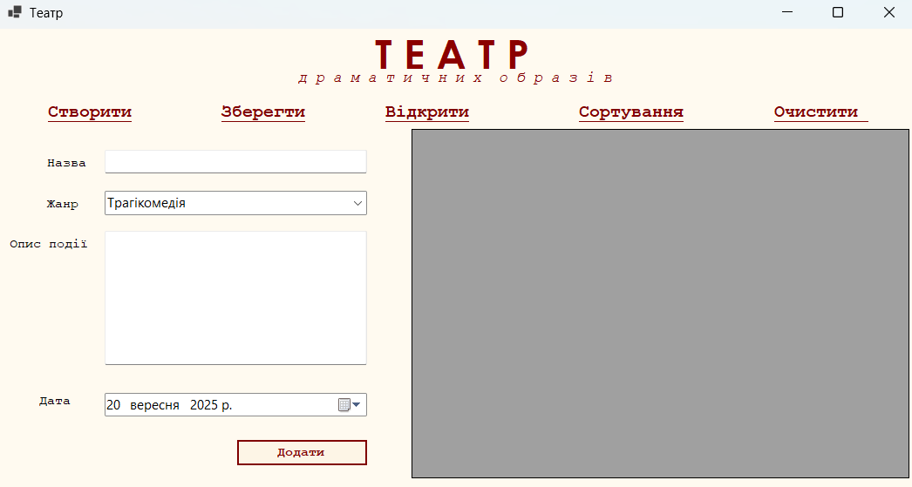
Після натискання кнопки «Відкрити»:

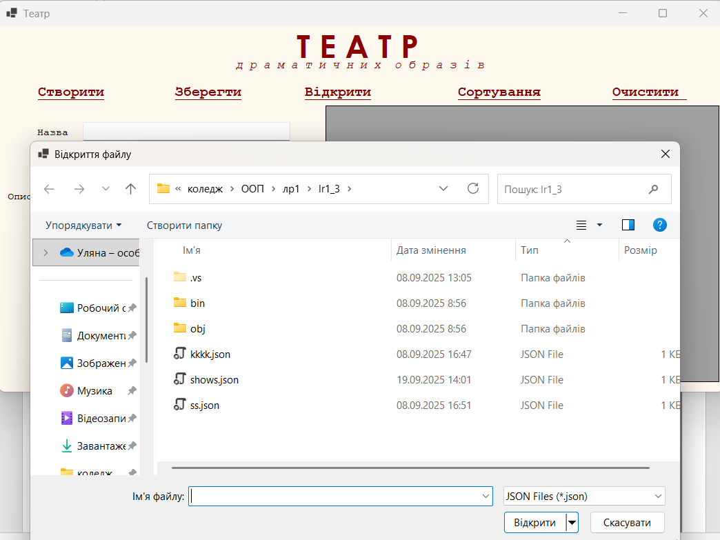

Вибравши JSON файл “shows.json” відкриваємо список та виводимо у таблицю (уже існуючі елементи в таблицю додаватись не будуть):
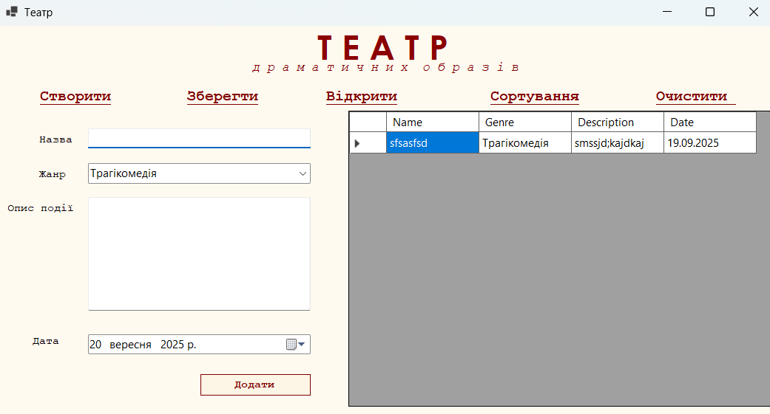
Додавання нового елементу (подія button1_Click/кнопка “Додати”):
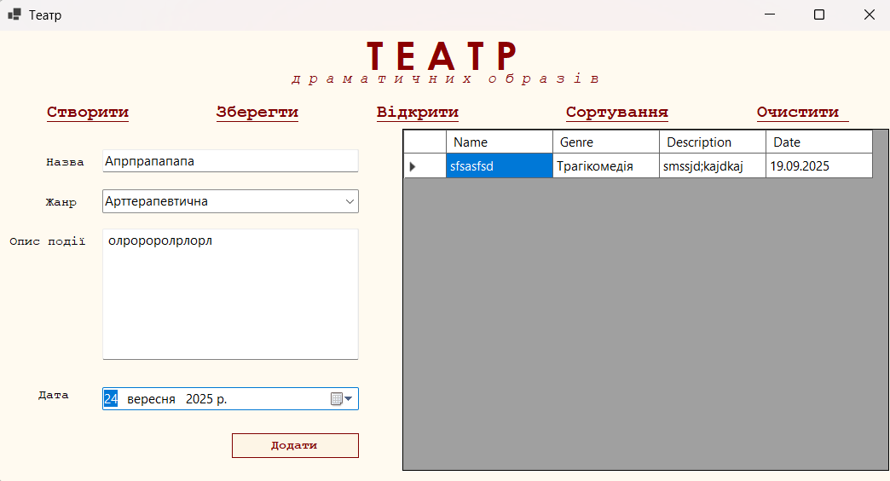
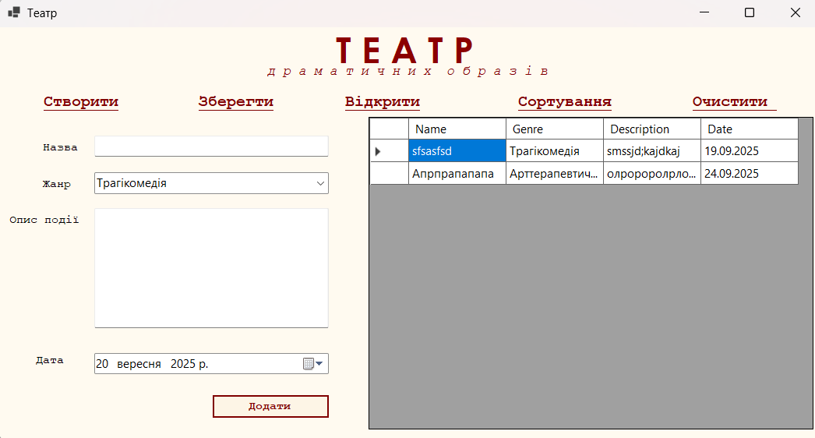

Після натискання «Зберегти»:
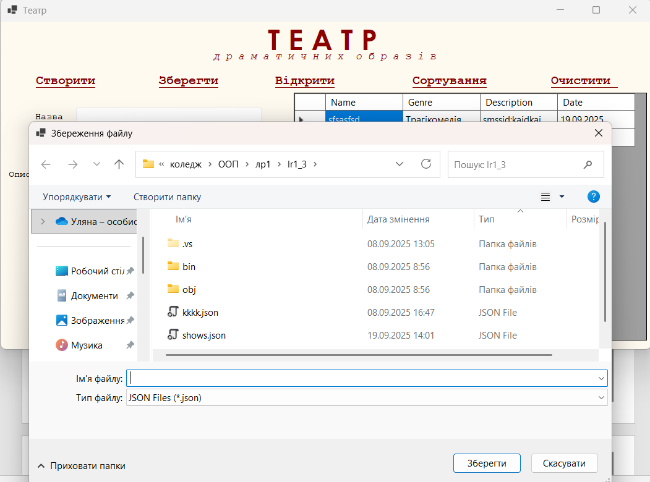

Після натискання «Сортувати»:
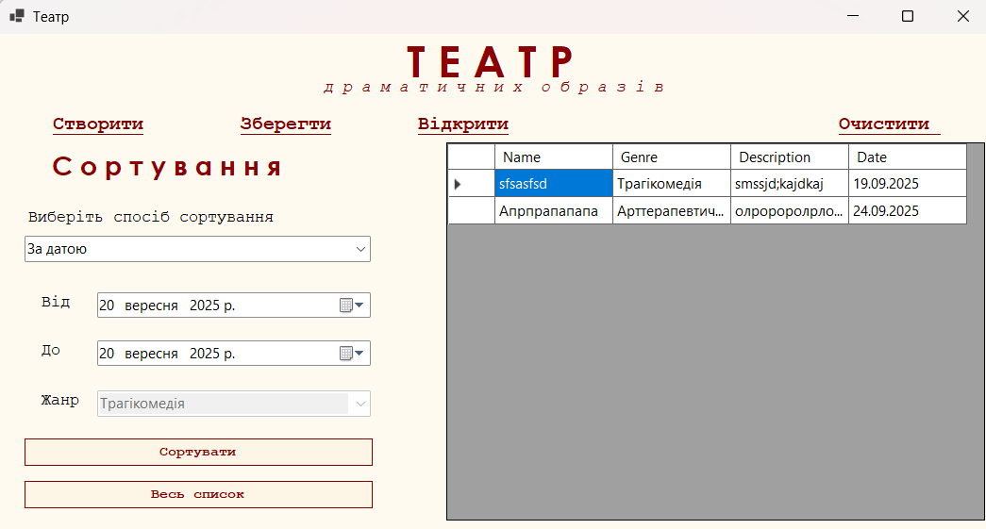
Сортування за датою:

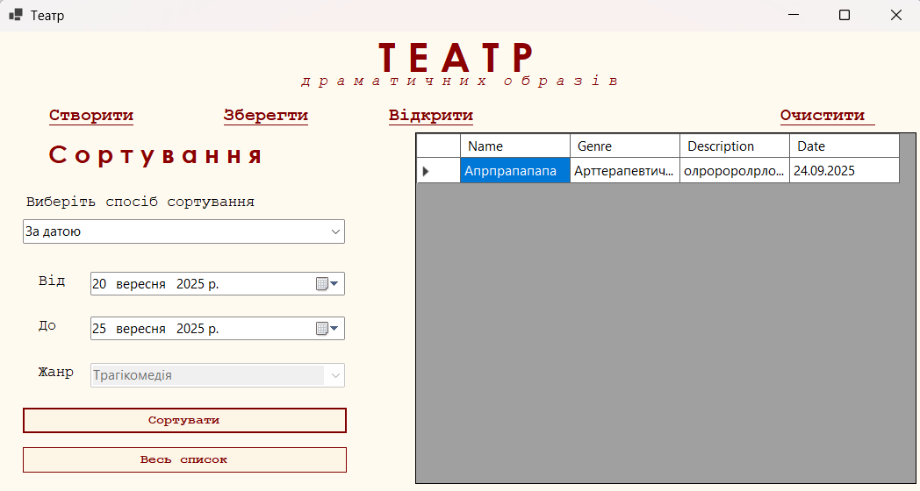

Сортування за жанром:

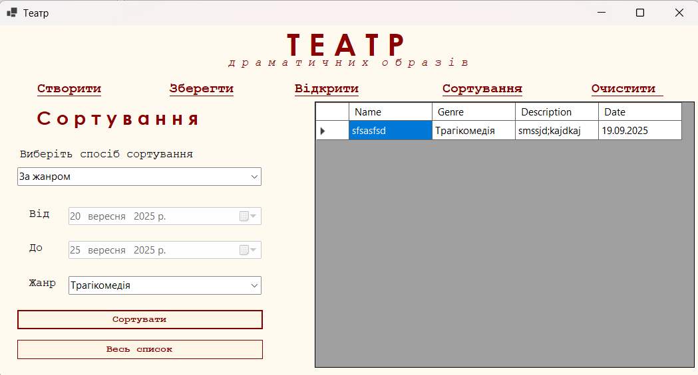

Сортування за датою та жанром:

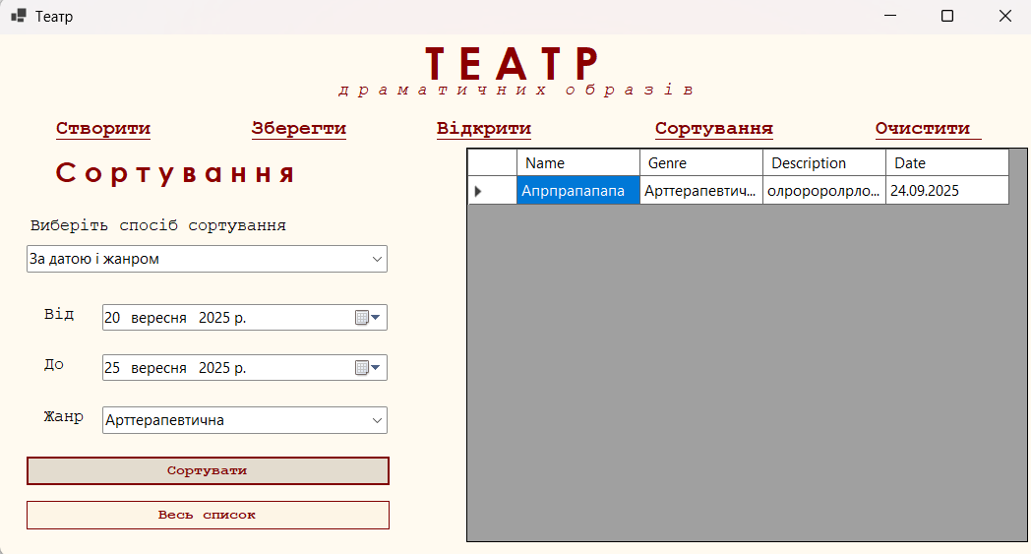

Після натискання «Очистити»:
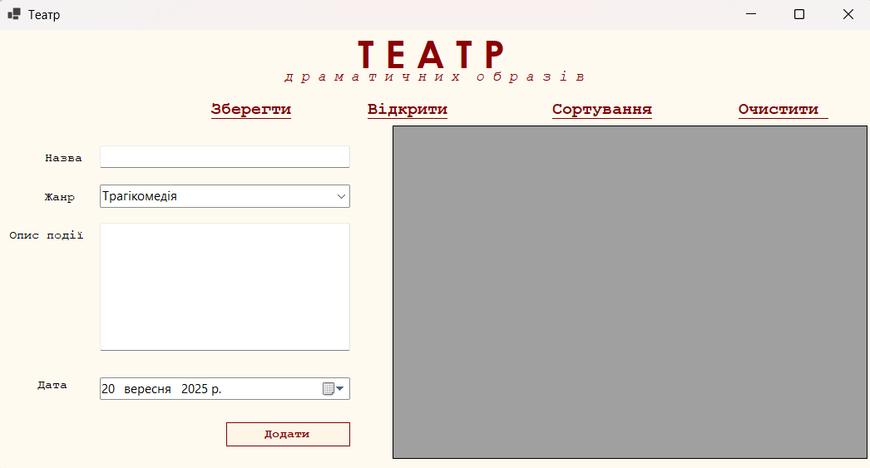

Висновок: Одержано практичні навички реалізації класів на С++ та C# Windows Forms.

